МИНИСТЕРСТВО ОБРАЗОВАНИЯ РЕСПУБЛИКИ БЕЛАРУСЬ

УЧРЕЖДЕНИЕ ОБРАЗОВАНИЯ

«БРЕСТСКИЙ ГОСУДАРСТВЕННЫЙ ТЕХНИЧЕСКИЙ УНИВЕРСИТЕТ»

ОТЧЕТ

по лабораторной работе №13

«Динамические структуры: списки и деревья»

**Выполнил:** Антонюк Н.А.

**Группа:** ПО-11

**Проверил:** Войцехович О. Ю.

Брест 2023

**Цель работы: Приобретение навыков работы с динамической памятью и указателями на С/C++. Изучение принципов работы с динамическими структурами данных: списками и деревьями.**

Ход работы

**Вариант 2**

**Задание:**

**Начальный уровень сложности**

Общие требования: в начале программы вывести задание; в процессе работы выводить подсказки пользователю (что ему нужно ввести, чтобы продолжить выполнение программы). Основные алгоритмы, ввод/вывод списков реализовать в виде функций с необходимыми параметрами. После работы программы вся динамически выделенная память должна быть освобождена.

Варианты заданий:

2. Написать программу, которая вводит с клавиатуры список целых чисел, подсчитывает среднее арифметическое элементов списка, затем вводит с клавиатуры дерево поиска и считает количество элементов дерева.

**Код С++:**

**#include <iostream>**

**using namespace std;**

**struct Node {**

**int data;**

**Node* left;**

**Node* right;**

**};**

**Node* createNode(int value) {**

**setlocale(LC_ALL, "rus");**

**Node* newNode = new Node();**

**if (newNode == nullptr) {**

**cout << "Ошибка: не удалось выделить память\n";**

**exit(1);**

**}**

**newNode->data = value;**

**newNode->left = newNode->right = nullptr;**

**return newNode;**

**}**

**Node* insertNode(Node* root, int value) {**

**if (root == nullptr) {**

**return createNode(value);**

**}**

**if (value < root->data) {**

**root->left = insertNode(root->left, value);**

**}**

**else if (value > root->data) {**

**root->right = insertNode(root->right, value);**

**}**

**return root;**

**}**

**int countNodes(Node* root) {**

**if (root == nullptr) {**

**return 0;**

**}**

**return 1 + countNodes(root->left) + countNodes(root->right);**

**}**

**int main() {**

**setlocale(LC_ALL, "rus");**

**int n;**

**cout << "Введите количество элементов в списке: ";**

**cin >> n;**

**int sum = 0;**

**cout << "Введите список целых чисел:\n";**

**for (int i = 0; i < n; i++) {**

**int num;**

**cin >> num;**

**sum += num;**

**}**

**double average = static_cast<double>(sum) / n;**

**cout << "Среднее арифметическое элементов списка: " << average << endl;**

**Node* root = nullptr;**

**int m;**

**cout << "Введите количество элементов в дереве: ";**

**cin >> m;**

**cout << "Введите элементы дерева по одному:\n";**

**for (int i = 0; i < m; i++) {**

**int num;**

**cin >> num;**

**root = insertNode(root, num);**

**}**

**int nodeCount = countNodes(root);**

**cout << "Количество элементов в дереве: " << nodeCount << endl;**

**return 0;**

**}**

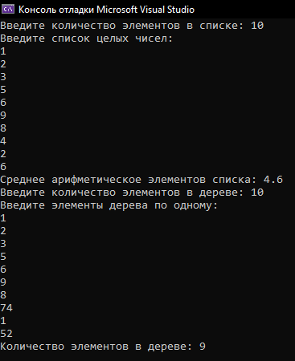

**Вывод: Изучил динамические структуры, развил навыки по работе с указателями, ознакомился со списками и деревьями**